1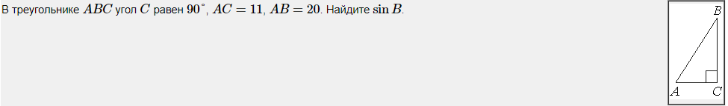
2. 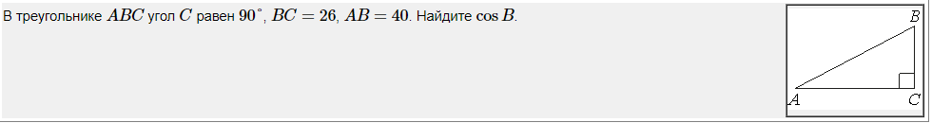
3. 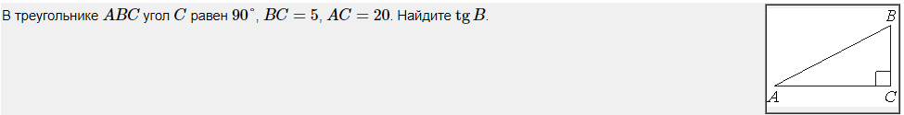
4. 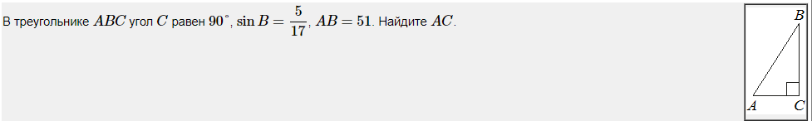
5. 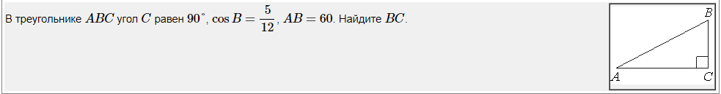
6. 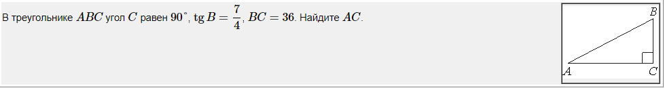
7. 